Mașina de spălat
Proiect PSN

Nume și prenume: Mociar Maria și Trifa Iulia
Grupa: 30218
Îndrumător: Șuta Andrei
Cuprins
- Specificații
- Proiectare
- Schema bloc
- Unitatea de control și unitatea de execuție
- Determinarea resurselor UE
- Organigrama
- Manual de utilizare și întreținere

- Specificații
- Descriere generală

Se va proiecta un sistem automat simplu pentru controlul unei mașini de spălat rufe, care să permită utilizatorului alegerea între un mod manual și mai multe moduri automate predefinite. Sistemul trebuie să gestioneze stările interne ale mașinii, comenzile utilizatorului, blocarea ușii, și desfășurarea corectă a programului de spălare, în funcție de setările alese.
- Stare Inițială
- Mașina se află în stare inactivă.
- Ușa este deschisă.
- Utilizatorul poate selecta modul de funcționare (manual sau unul din modurile automate).
- La selectarea unui mod, se afișează durata estimată a programului.
- Mașina nu poate porni decât dacă ușa este închisă.
- Moduri de Operare
  - Mod Manual
- Utilizatorul poate seta următorii parametri:

Temperatura: 30°C, 40°C, 60°C, 90°C.

Viteza de centrifugare: 800, 1000, 1200 rotații/minut.

Opțiuni suplimentare:

-Activare/Dezactivare prespălare.

-Activare/Dezactivare clătire suplimentară.

-Timpul de rulare al programului în modul manual depinde de:

-Temperatura selectată – apa pornește de la 15°C și se încălzește cu 1°C la fiecare 2 secunde.

-Opțiunile suplimentare selectate:

-Prespălare – echivalentă cu spălarea principală, dar cu rotații timp de 10 minute.

-Clătire suplimentară – implică o clătire dublă, adică două cicluri complete de clătire.

  - Moduri Automate Predefinite
Sistemul oferă următoarele moduri automate, fiecare cu parametri fixați:
- Spălare rapidă: 30°C, 1200 rotații/minut, fără prespălare, fără clătire suplimentară.
- Cămăși: 60°C, 800 rotații/minut, fără prespălare, fără clătire suplimentară.
- Culori închise: 40°C, 1000 rotații/minut, fără prespălare, cu clătire suplimentară.
- Rufe murdare: 40°C, 1000 rotații/minut, cu prespălare, fără clătire suplimentară.
- Antialergic: 90°C, 1200 rotații/minut, fără prespălare, cu clătire suplimentară.

- Desfășurarea Programului
Fiecare program de spălare (manual sau automat) include următoarele etape, executate în ordinea de mai jos:
- Prespălare (opțională):
  - Alimentare cu apă.
  - Încălzire apă (dacă este necesar).
  - Rotație la 60 rotații/minut timp de 10 minute.
  - Evacuare apă.
- Spălare principală:
  - Alimentare cu apă.
  - Încălzire apă până la temperatura setată.
  - Rotație la 60 rotații/minut timp de 20 minute.
  - Evacuare apă.
- Clătire:
  - Alimentare cu apă.
  - Rotație la 120 rotații/minut timp de 10 minute.
  - Evacuare apă.
  - Dacă este selectată clătire suplimentară, se repetă ciclul de clătire.
- Centrifugare:
  - Rotație la viteza selectată (800, 1000 sau 1200 rotații/minut) timp de 10 minute.

- Securitate și Interacțiune cu Utilizatorul
- Ușa se blochează automat la pornirea programului.
- Ușa se deblochează la 1 minut după finalizarea completă a programului.
- Mașina nu pornește dacă ușa este deschisă.
- În timpul desfășurării programului, se afișează timpul rămas pe un afișaj cu 7 segmente.

- Proiectare
- Schema bloc
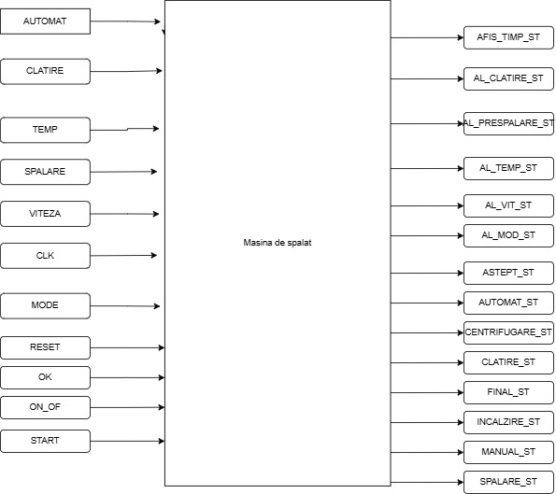

Intrări: MOD este cea care stabilește modul automat sau manual; SETARI_AUTOMAT (3 biti) reprezintă selecția pentru programele automate; în cazul alegerii modului manual, avem selecțiile pentru temperatura(TEMP 2 biti), viteza(VITEZA 2 biti), prespălare (SPALARE) și clătire suplimentară (CLATIRE); cele 5 moduri automate au intrari separate, de cate 1 bit; mai există START, CLK, RESET și ON_OF pentru pornire,OK pentru ok (am selectat programul corect, spălarea poate începe).
Ieșiri: Anozii și catozii sunt folosiți pentru afișorul seven segment, sunt folosite leduri pentru vedea în ce stadiu se afla programul de spălat, precum si pentru a vedea daca ușa e închisă sau deschisă.

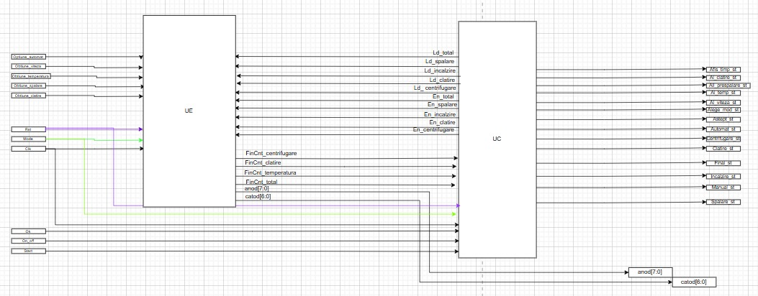
- Unitatea de control și unitatea de execuție

- Determinarea resurselor UE
  - ROM pentru modurile automate
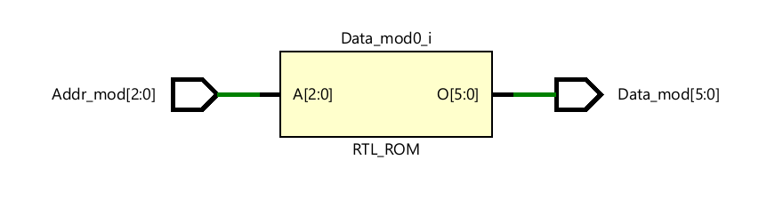
  - ROM pentru calcularea timpului cu sau fără clătire suplimentară
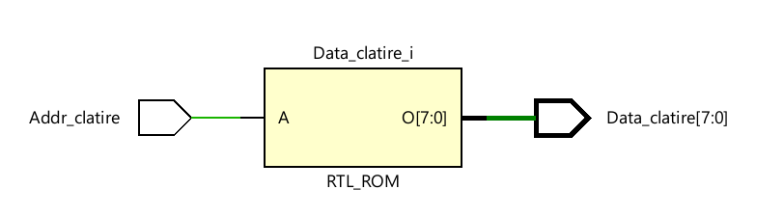
  - ROM pentru calculul timpului cu sau fără prespălare
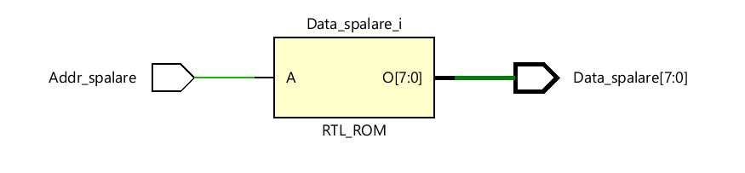
  - ROM pentru temperatură
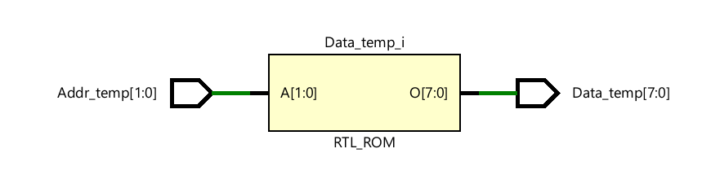
  - ROM pentru viteză
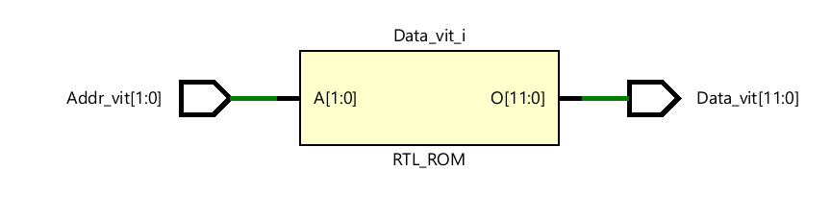

  - Contor pentru încălzirea apei
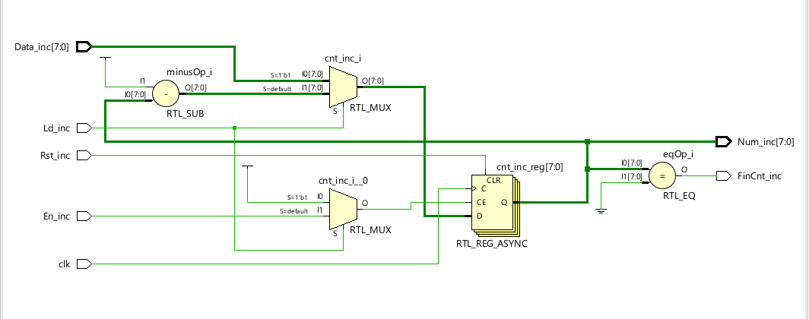
  - Contor spălare
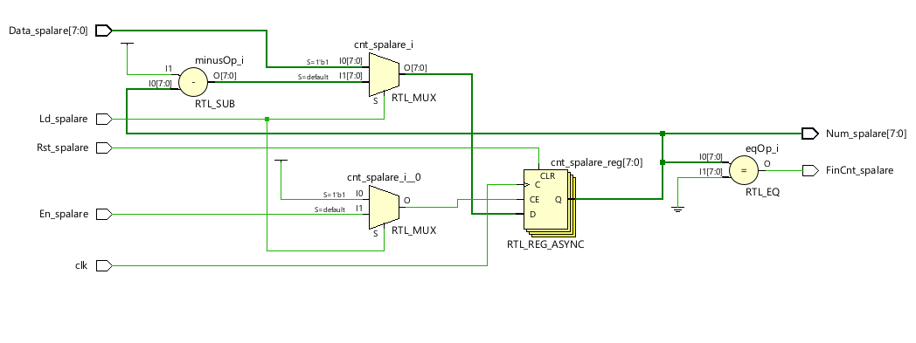
  - Contor clătire
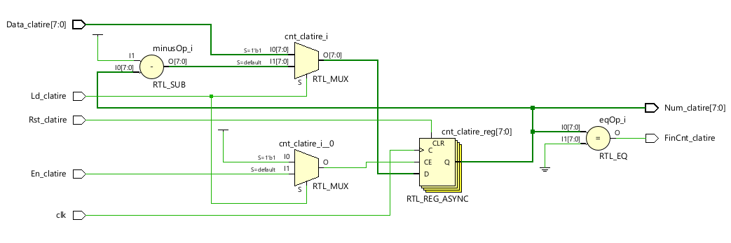

  - Contor centrifugare
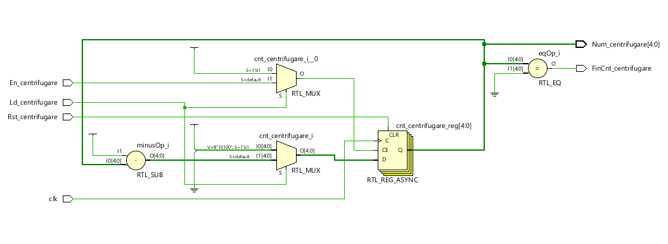
  - Sumator pentru timpul total
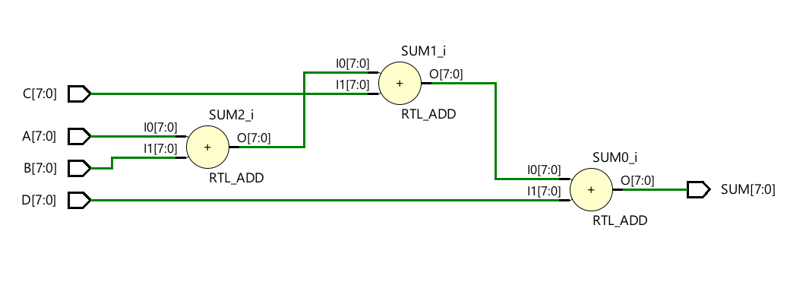
  - Counter timp total
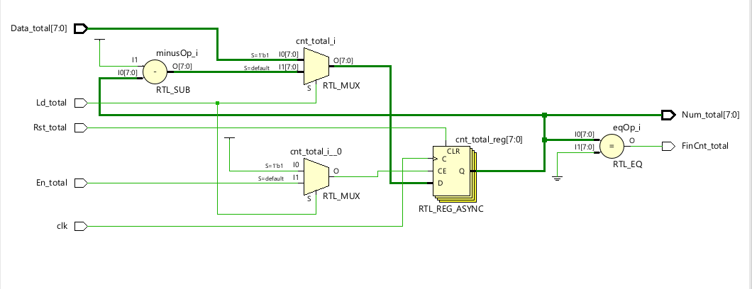
  - Clock divider
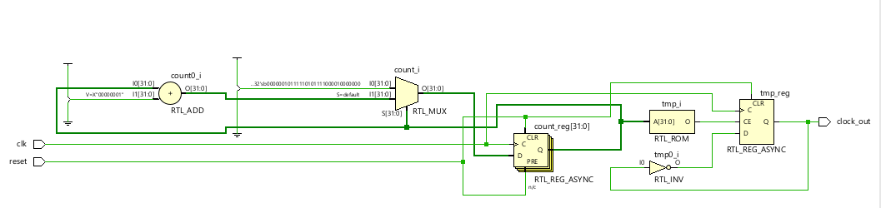
- Organigrama
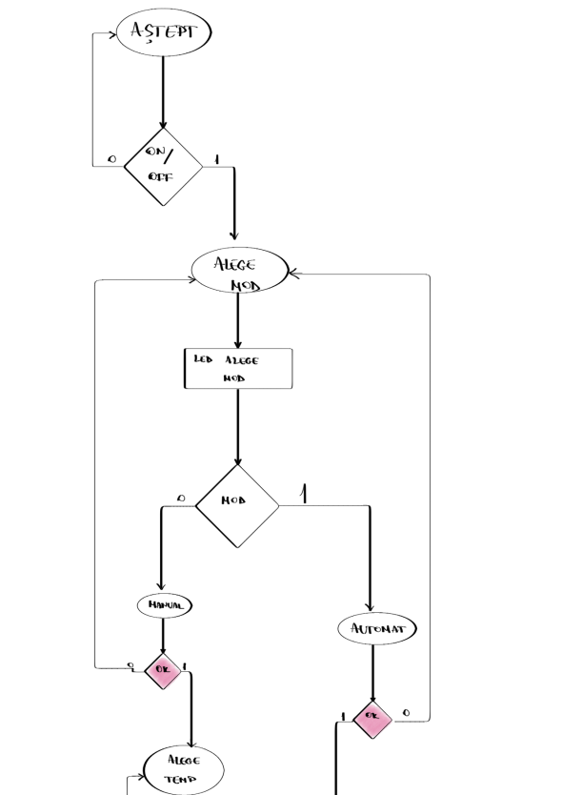
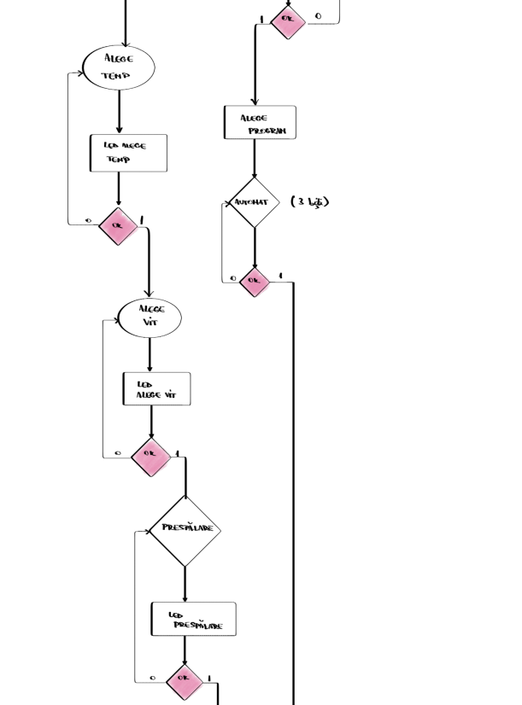

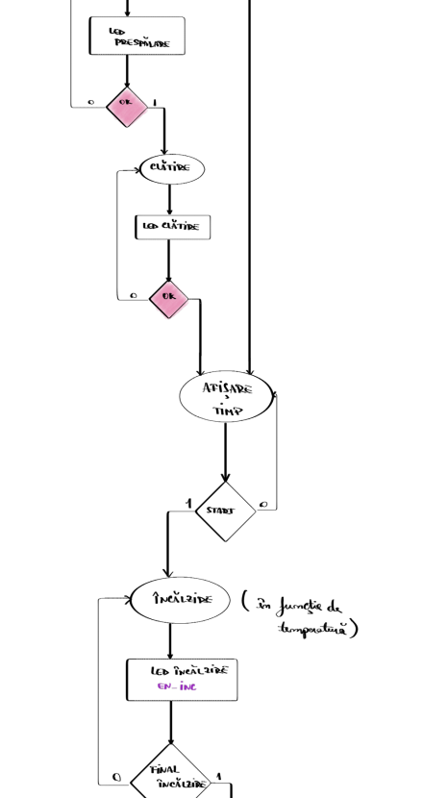

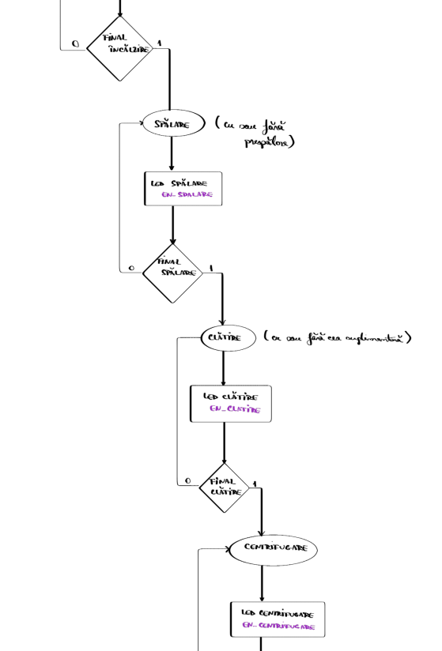

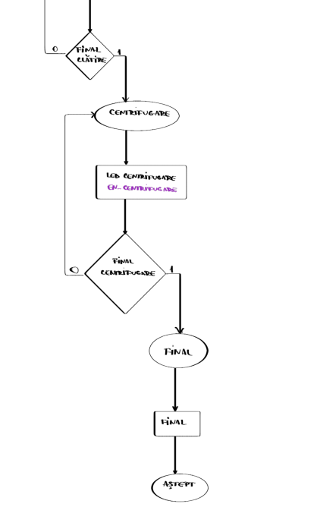

- Manual de utilizare și întreținere
- Pentru a porni mașina se ridică switch-ul R16 (on-off)
- Inițial este aprins ledul H17 corespunzător stării Aștept
- După ridicarea switch-ului R16 se va aprinde ledul K15 corespunzător stării Alege Mod
- Modul se alege folosind switch-ul T13 și se confirmă cu switch-ul V10
- Se vor aprinde ledurile V15,T16,U14,T15,V16 (centrifugare, clatire,spalare,încălzire și afisare_timp)
- Se ridică switch-ul de start (U8)
- Timpul va fi afișat pe display-ul cu 7 segmente
- - după ce s-a ridicat switch-ul de start, se închide butonul de On-Off ca mașina să ajungă după ce termină înapoi în Aștept

